电气设备绝缘电阻的测试方法
来源：互联网
电气设备通常选用不导电的绝缘纤维制品、云母、绝缘油、沥青、玻璃、陶瓷、高分子材料等作为绝缘材料。
但所有绝缘材料在外界电场作用下都会有极化、电导、损耗、击穿等物理特性，从而表现出导电性。
也就是说，绝缘材料的绝缘是相对的，通常讲的绝缘并非完全的电气隔离，而是指导电被限制在允许值下的情况。为衡量绝缘材料对导电的限制能力引入了绝缘电阻这一概念。
绝缘电阻表测试的基本原理是，将试验电压加入被测独立回路之间后检测回路的漏电流，从而得到绝缘电阻阻值。绝缘电阻的具体测量方法多种多样而且各具特色，比较典型的有串联法、并联法、电压比较法、电容充电法和电桥法。
1、电气设备测试的几个环节
设计测试环节：一般用于在实验室中确定电气器件的性能。设计测试通常是由制造商对新设计的器件或是从其他公司外购、用于产品设计之中的器件进行测试。
生产测试环节：为了确保在实验室工作正常的产品在投入生产之后仍然工作正常，就必须对每个产品进行生产测试。生产测试由制造商进行，以满足规范和标准的要求，并保证质量的控制。
验收测试环节：验收测试在安装者完成安装之后、在系统投入使用之前进行。验收测试包括绝缘电阻测试，以检查是否有设备损坏、电缆损伤，电气器件之间的间距是否合适和牢固性，以及存储、运输和安装是否导致产品损坏。
验证测试环节：验证测试用来在设备投入使用之后保证设备和电路的安全性和正常工作。一般在设备或电路完全投入使用较短的时间之后，并在出质保期或担保期之前进行验证测试。
预防性维护测试环节：许多工厂都把对设备进行绝缘电阻和导线测试作为其整体预防性维护程序的一部分。导线绝缘层的状况是设备和电气系统总体状况的一个指示。好的预防性维护程序可以在故障造成停工之前检测到并消除故障。通过定期进行绝缘电阻测量即可避免导线绝缘层故障。
故障定位测试环节：即使制造的设备是高指标的、安装合适、规格正确并进行预防性维护测试，但是仍然需要故障定位测试，因为设备依然会发生故障。故障通常是由某个故障电路中脆弱或损坏的零件引起的。当一个器件、设备、电路或系统发生故障时，就会利用绝缘电阻测试来定位故障。
2、电气设备绝缘测试方法及应用实例
2.1绝缘抽查测试方法及实例
绝缘抽查测试是指，可用于在电气设备（如电动机）的寿命周期内验证绝缘状态的绝缘电阻测试，定期（例如每六个月）进行抽查测试，跟踪绝缘完整性的变化。
在对电气设备（如电动机）进行维修之后也应该进行测试，可以在标明时间的测试曲线图上记录测量数据。如图1所示，按照以下步骤进行绝缘抽查测试：

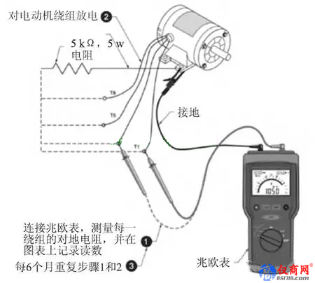
图1 绝缘抽查测试方法
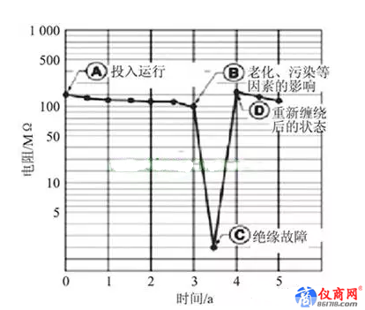
图2 绝缘抽查测试分析
①连接兆欧表，测量每一绕组导线的对地电阻，60 s后记录示值；
②对电动机绕组进行放电；
③定期重复步骤1和2。
通过分析测试图表的结果确定绝缘的状态。如图2中，A点代表电动机投入使用时的绝缘状态；B点表示老化、污染等因素对电动机绝缘的影响；C点表示绝缘发生故障；D点表示重新缠绕后电动机的绝缘状态。
如果所有示值都高于可接受的最低电阻值，则在绝缘抽查测试曲线图中记录最小的仪表示值。如果示值不能满足可接受的最小电阻值，则需要维修电动机。由于电动机的性能受限于最薄弱的环节，所以仅使用最小的示值。
2.2介质吸收测试方法及实例
介质吸收测试是指，检查潮湿或污染的绝缘材料吸收特性的绝缘电阻测试。测试在10min的周期内进行。如图3所示，对电气设备进行介质吸收测试步骤如下：

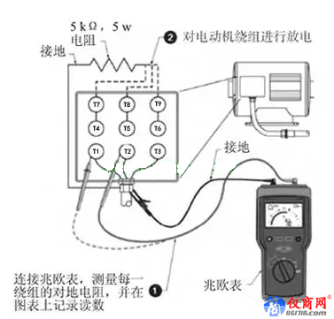
介质吸收测试方法 图3
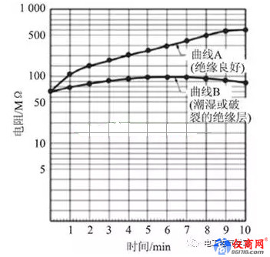
介质吸收测试分析 图4
①连接兆欧表，测量每一绕组导线的对地电阻。如果所有的示值都高于可接受的最小电阻值，就在介质吸收测试图上记录最小的仪表示值。在第1min的时间内，每10s记录一次示值，然后每10min记录一次示值。
②对设备（如电动机）绕组进行放电。
③通过分析测试图表的结果确定绝缘的状态。如图4中，曲线的斜率说明了绝缘的状态。良好的绝缘（曲线A）表现为电阻值的连续增长；潮湿或破裂的绝缘层（曲线B）表现为相对恒定的电阻。如果示值不能满足可接受的最小电阻，则需要维修电动机。
极化指数是设备绕组的绝缘电阻之比，由10min测量值除以1min测量值计算得到。极化指数是绝缘状态的一个指示。低的极化指数（一般为1.5或更低）表明过于潮湿或污染严重。不同的绝缘等级具有不同的最小可接受极化指数值。绝缘等级是基于设施的连续工作温度。
2.3绝缘步进电压测试方法及实例
绝缘步进电压测试，是指逐渐增加内部绝缘材料的电应力来揭露在其他电气设备绝缘测试中没有发现的老化或损伤现象的测试。这项测试是在两种或更多电压下进行，并将测试结果相比较来完成的。只有在绝缘抽查测试之后才进行绝缘步进电压测试。如图5所示，按照以下步骤对电动机进行绝缘步进电压测试：

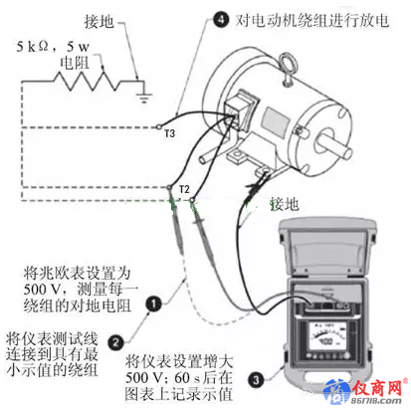
步进电压测试 图5

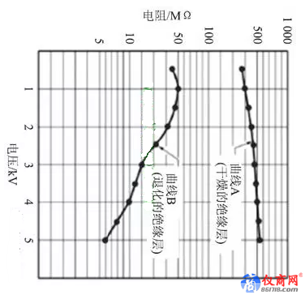
步进电压测试分析表 图6
①将兆欧表设置为500 V，并建立连接后测试每一绕组导线的对地电阻。每一电阻都在60s后读取，并记录最小电阻示值。
②将仪表测试先连接到具有最小电阻示值的绕组。
③从1000V开始，以500V的增量增大兆欧表的设置，直到系统中电动机的高端电压。60s后记录每一示值。
④对电动机绕组进行放电。
⑤通过分析测试图标的结果确定绝缘的状态。
如图6所示，非常干燥的良好绝缘层（曲线A）在不同电压下近似地保持一致。退化了的绝缘层（曲线B） 电阻值在不同电压下显著降低。
绝缘表面越大，绝缘电阻就越低，电动机的电源电压越高，所需的绝缘层就越厚。一个50kW、230V的电动机与一个1kW、230V的电动机所需的绝缘层厚度是相同的。

